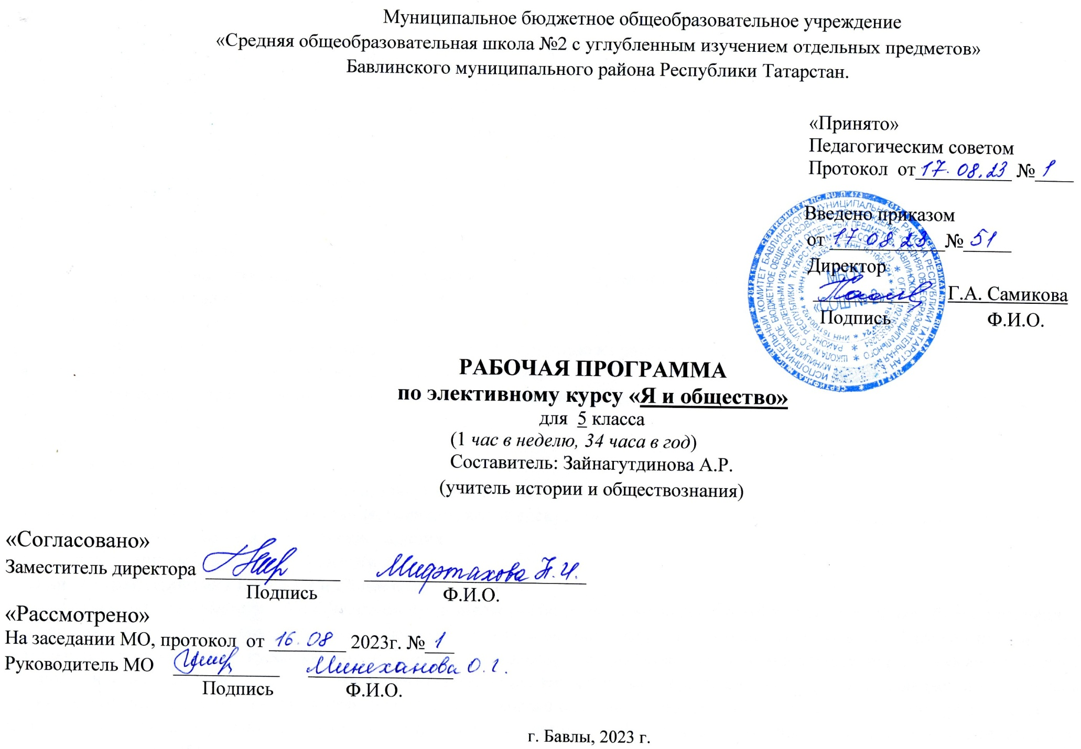

Пояснительная записка
1. Программа по курсу: «Я и общество » для 5 класса разработана на основе программы, утвержденной Министерством образования и науки РФ. Рабочая программа по обществознанию. 5 класс. Методическое пособие / Авт.-сост.: Т.А. Корнева, О.А. Конорева. – М.: Планета, 2014. – 24 с. Рабочие программы к учебнику «Обществознание. 5 класс» авторы Л.Н. Боголюбов, Н.Ф. Виноградова, Н.И. Городецкая и др. М.: «Просвещение» 2014.
Цели обучения
- способствовать развитию духовно-нравственной сферы личности, становление социального поведения, основанного на уважении к личности, обществу, на уважении закона и правопорядка, а также развитию политической и правовой культуры, интереса к изучению социальных и гуманитарных дисциплин;
- способствовать развитию:
- умения получать и критически осмысливать социальную информацию из разнообразных источников;
- умения анализировать и систематизировать получаемые данные;
- освоению способов познавательной, коммуникативной, практической деятельности, необходимых для участия в жизни гражданского общества и государства.
Задачи курса:
Научить обучающихся:
- сознательно организовывать свою познавательную деятельность;
- логично выстраивать устные высказывания, монолог, вести дискуссию, при этом следовать этическим нормам и правилам ведения диалога;
- выполнять познавательные и практические задания;
- выполнять причинно-следственный анализ.
2. Общая характеристика курса «Я и общество»
Курс «Я и общество» представляет собой комплекс знаний, отражающих основные объекты изучения: общество и его основные сферы, положение человека в обществе, правовое регулирование общественных отношений. Помимо знаний, важными содержательными компонентами курса являются: социальные навыки, умения, совокупность моральных норм и гуманистических ценностей; правовые нормы, лежащие в основе правомерного поведения. Не менее важным элементом содержания является опыт познавательной и практической деятельности, включающий работу с адаптированными источниками социальной информации; решение познавательных и практических задач, отражающих типичные социальные ситуации; учебную коммуникацию, опыт проектной деятельности в учебном процессе и социальной практике.
Освоение учебного курса возможно с применением электронного обучения и дистанционных образовательных технологий.
3. Личностные, метапредметные и предметные результаты освоения курса «Я и общество» 5 класс.
Личностными результатами выпускников основной школы, формируемыми при изучении содержания курса, являются:
- мотивированность на посильное и созидательное участие в жизни общества;
- заинтересованность не только в личном успехе, но и в благополучии и процветании своей страны;
- ценностные ориентиры, основанные на идеях патриотизма, любви и уважения к Отечеству; необходимости поддержания гражданского мира и согласия; отношении к человеку, его правам и свободам как высшей ценности; стремлении к укреплению исторически сложившегося государственного единства; признании равноправия народов, единства разнообразных культур; убеждённости в важности для общества семьи и семейных традиций; осознании своей ответственности за страну перед нынешними и грядущими поколениями.
Метапредметные результаты изучения обществознания выпускниками основной школы проявляются в:
- умении сознательно организовывать свою познавательную деятельность (от постановки цели до получения и оценки результата);
- умении объяснять явления и процессы социальной действительности с научных позиций; рассматривать их комплексно в контексте сложившихся реалий и возможных перспектив;
- способности анализировать реальные социальные ситуации, выбирать адекватные способы деятельности и t мод ел и поведения в рамках реализуемых основных социальных ролей, свойственных подросткам;
- овладении различными видами публичных выступлений (высказывания, монолог, дискуссия) и следовании этическим нормам и правилам ведения диалога;
- умении выполнять познавательные и практические задания, в том числе с использованием проектной деятельности на уроках и в доступной социальной практике, на:
- использование элементов причинно-следственного анализа;
- исследование несложных реальных связей и зависимостей;
- определение сущностных характеристик изучаемого объекта; выбор верных критериев для сравнения, сопоставления, оценки объектов;
- поиск и извлечение нужной информации по заданной теме в адаптированных источниках различного типа; перевод информации из одной знаковой системы в другую
- (из текста в таблицу, из аудиовизуального ряда в текст и др.); выбор знаковых систем адекватно познавательной и коммуникативной ситуации;
- подкрепление изученных положений конкретными примерами;
- оценку своих учебных достижений, поведения, черт своей личности с учётом мнения других людей, в том числе для корректировки собственного поведения в окружающей среде; выполнение в повседневной жизни этических и правовых норм, экологических требований;
- определение собственного отношения к явлениям современной жизни, формулирование своей точки зрения.
Предметными результатами освоения выпускниками основной школы содержания программы по обществознанию являются:
- относительно целостное представление об обществе и человеке, о сферах и областях общественной жизни, механизмах и регуляторах деятельности людей;
- знание ряда ключевых понятий об основных социальных объектах; умение объяснять с опорой на эти понятия явления социальной действительности;
- знания, умения и ценностные установки, необходимые для сознательного выполнения старшими подростками основных социальных ролей в пределах своей дееспособности;
- умения находить нужную социальную информацию в педагогически отобранных источниках; адекватно её воспринимать, применяя основные обществоведческие термины и понятия; преобразовывать в соответствии с решаемой задачей (анализировать, обобщать, систематизировать, конкретизировать имеющиеся данные, соотносить их с собственными знаниями); давать оценку общественным явлениям с позиций одобряемых в современном российском обществе социальных ценностей;
- понимание побудительной роли мотивов в деятельности человека, места ценностей в мотивационной структуре личности, их значения в жизни человека и развитии общества;
- приверженность гуманистическим и демократическим ценностям, патриотизм и гражданственность;
- знание особенностей труда как одного из основных видов деятельности человека, основных требований трудовой этики в современном обществе, правовых норм, регулирующих трудовую деятельность несовершеннолетних;
- понимание значения трудовой деятельности для личности и для общества;
- понимание специфики познания мира средствами искусства в соотнесении с другими способами познания;
- понимание роли искусства в становлении личности и в жизни общества;
- знание определяющих признаков коммуникативной деятельности в сравнении с другими видами деятельности;
- знание новых возможностей для коммуникации в современном обществе; умение использовать современные средства связи и коммуникации для поиска и обработки необходимой социальной информации;
- понимание языка массовой социально-политической коммуникации, позволяющее осознанно воспринимать соответствующую информацию; умение различать факты, аргументы, оценочные суждения;
- понимание значения коммуникации в межличностном общении;
- умение взаимодействовать в ходе выполнения групповой работы, вести диалог, участвовать в дискуссии, аргументировать собственную точку зрения;
- знакомство с отдельными приёмами и техниками преодоления конфликтов.
4. Содержание тем курса «Я и общество» 5 класс:
Вводный урок- 1 час.
Глава I. Человек – 5 часов.
Цели и ценность человеческой жизни. Природа человека. Человек – биологическое существо. Отличие человека от животных наследственность.
Отрочество – особая пора жизни. Особенности подросткового возраста. Размышления подростка о будущем. Самостоятельность – показатель взрослости.
Глава II. Семья – 5 часов.
Семья и семенные отношения. Семья под защитой государства. Семейный кодекс. Виды семей. Отношения между поколениями. Семейные ценности и нормы.
Семейное хозяйство. Забота и воспитание в семье. Распределение обязанностей. Обязанности подростка. Рациональное ведение хозяйства.
Свободное время. Занятия физкультурой и спортом. Телевизор и компьютер. Увлечения человека. Значимость здорового образа жизни.
Глава III. Школа – 6 часов.
Роль образования в жизни человека. Значение образования для общества. Ступени школьного образования.
Образование и самообразование. Учеба – основной труд школьника. Учение вне стен школы. Умение учиться.
Отношения младшего подростка с одноклассниками, сверстниками, друзьями. Дружный класс.
Глава IV. Труд – 6 часов.
Труд – основа жизни. Содержание и сложность труда. Результаты труда. Заработная плата. Труд – условие благополучия человека. Благотворительность и меценатство.
Труд и творчество. Ремесло. Признаки мастерства. Творческий труд. Творчество в искусстве.
Глава V. Родина – 10 часов.
Наша Родина – Россия, Российская Федерация. Субъекты Федерации. Многонациональное государство. Русский язык – государственный. Любовь к Родине. Что значит быть патриотом.
Государственные символы России. Герб, флаг, гимн, государственные праздники. История государственных символов. Москва – столица России.
Гражданин – Отечества достойный сын. Права граждан России. Обязанности граждан.
Россия – многонациональное государство. Национальность человека. Народы России – одна семья. Многонациональная культура России. Межнациональные отношения.
Знакомство с Конституцией (поиск ответа на вопрос: «Почему она является основным законом государства») – статьи о человеке, семье, образовании, труде, гражданстве, многонациональном составе.
Итоговое повторение и контроль –2 часа
Итоговое повторение и мониторинг «Человек. Соц. институты: семья, школа. Важнейшая сторона человеческой жизни – труд. Родина».

5. Календарно-тематическое планирование

№  урока | Наименование раздела программы, тема урока | Кол-во часов | Планируемая дата | Фактическая  дата | Примечание
1 | Вводный урок | 1 | 1 неделя
2 | Человек родился | 1 | 2 неделя
3 | Что такое наследственность? | 1 | 3 неделя
4 | Отрочество - особая пора жизни | 1 | 4 неделя
5 | Самостоятельность - показатель взрослости. | 1 | 5 неделя
6 | Практикум по теме: "Человек" | 1 | 6 неделя
7 | Семья - ячейка общества | 1 | 7 неделя
8 | Семейные заботы | 1 | 8 неделя
9 | Семейное хозяйство | 1 | 9 неделя
10 | Дому нужен хозяин | 1 | 10 неделя
11 | Свободное время | 1 | 11 неделя
12 | Что такое хобби? | 1 | 12 неделя
13 | Практикум по теме "Семья". Проектная деятельность | 1 | 13 неделя
14 | Образование в жизни человека. | 1 | 14 неделя
15 | Профессия - ученик | 1 | 15 неделя
16 | Образование и самообразование | 1 | 16 неделя
17 | Самообразование - путь к успеху | 1 | 17 неделя
18 | Одноклассники, сверстники, друзья | 1 | 18 неделя
19 | Слово не воробей | 1 | 19 неделя
20 | Практикум по теме: "Школа" Проектная деятельность | 1 | 20 неделя
21 | Труд - основа жизни | 1 | 21 неделя
22 | Как оценивается труд | 1 | 22 неделя
23 | Труд и творчество | 1 | 23 неделя
24 | Что такое творчество | 1 | 24 неделя
25 | Практикум по теме "Труд" Проектная деятельность (Дистанционно) | 1 | 25 неделя
26 | Наша Родина - Россия | 1 | 26 неделя
27 | Что значит быть патриотом | 1 | 27 неделя
28-29 | Государственные символы России.  Защита проектов | 2 | 28-29 неделя
30 | Граждане России | 1 | 30 неделя
31 | Права и обязанности граждан России | 1 | 31 неделя
32 | Промежуточная аттестация (контрольная работа)  Мы - многонациональный народ | 1 | 32 неделя
33 | Многонациональная культура России | 1 | 33 неделя
34 | Практикум по теме "Родина" | 1 | 34 неделя

